Jak se k nám dostanete

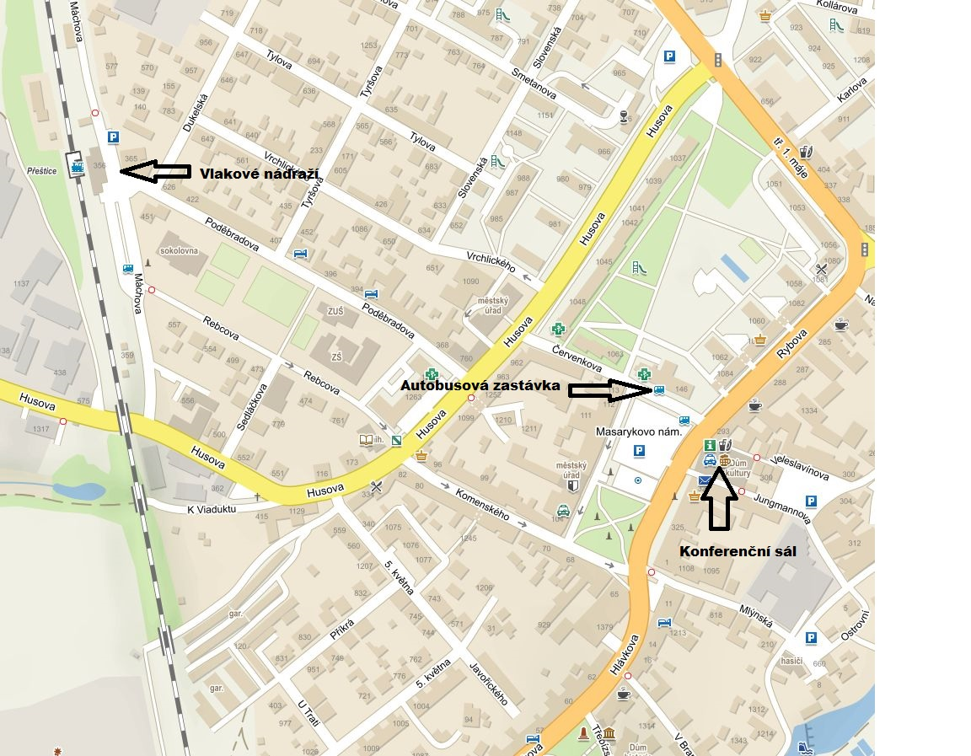

Seznam ubytovacích zařízení v Přešticích

Hotel Volf
Hlávkova 12
tel.: 603 252 249
http://www.hotel-volf.cz
e-mail: info@hotel-volf.cz

Hotel Sport
tř. 1. máje 1094
tel.: 739 562 469
e- mail: 739 562 469
http://www.hotelsportprestice.wz.cz

Penzion U Franty
Poděbradova 393
tel.: 728 120 011, 724 388 598
http://www.penzion-ufranty.cz
e-mail: milus.krizova@seznam.cz

Penzion U Šárů
Stachova 259
tel.: 602 319 263
e-mail: penzion.sara@volny.cz
http://www.penzionusaru.cz

Pension Alfa
Havlíčkovo nám. 257
tel.: 777 855 069
e-mail:jana@pension-alfa.cz
http://www.pension-alfa.cz

Kde se dobře najíte

Pivovar a restaurace U Přeška
Masarykovo nám. 311

Restaurant Crossroad
tř. 1. máje 515

Restaurace Přeštická svině
tř. 1. máje 1094

Vietnamské bistro
Komenského 103

Pizzerie Venezia Tali
Husova 83

Restaurace Na Kosině
Poděbradova 365

Restaurace VERA
Rybova 1124

Cukrárna v Háječku (U Baxů)
V Háječku 193
(minutková kuchyně)

